**Лабораторна робота №1**

**Тема:** Ідентифікація технічних характеристик за допомогою методу найменших квадратів

**Мета:** придбати досвід ідентифікації статичних характеристик складних технічних об’єктів на основі методу найменших квадратів.

**Хід роботи**

**Початкові дані:**

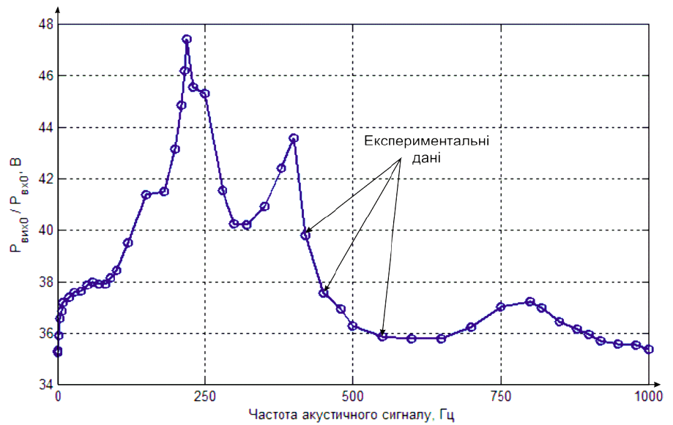

Рис.1 Експериментальна АЧХ акустичного каналу

1. Використовуючи Curve Fitting Toolbox пакету MatLab здійснив математичний опис нелінійних характеристик. Задав у вигляді масивів то-чок x та y.

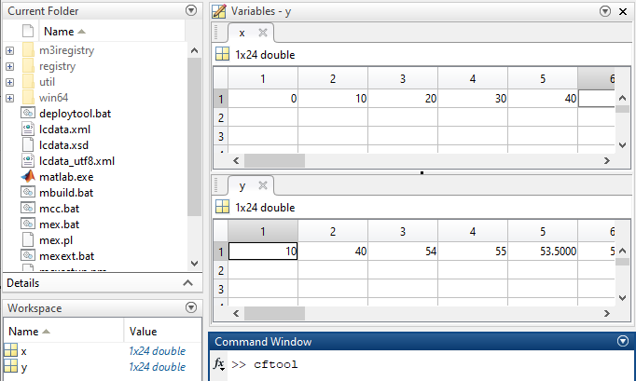

Рис.2 Відображення масивів *x* та *y* у робочій області MatLab

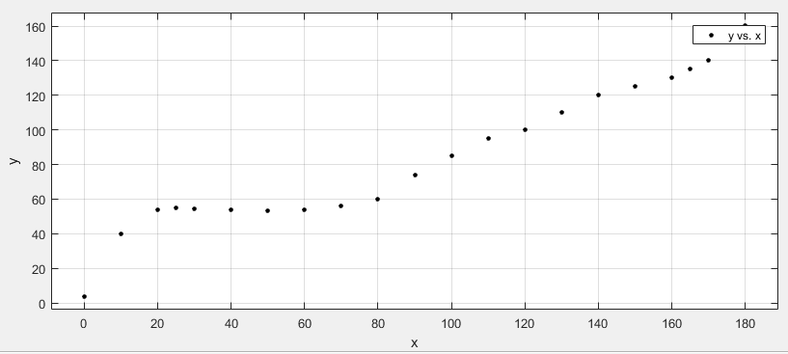

Риc.3 Отримане зображення

1. Використовуючи базові статистичні критерії оцінки Curve Fitting Toolbox здійснив порівняльний аналіз синтезованих математичних моделей.

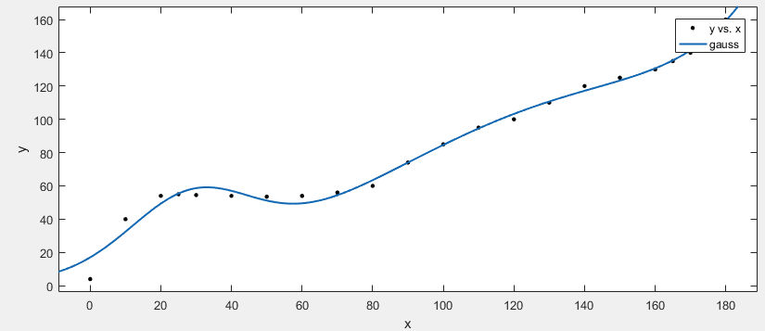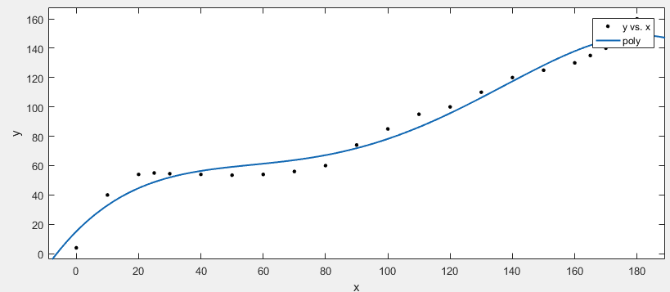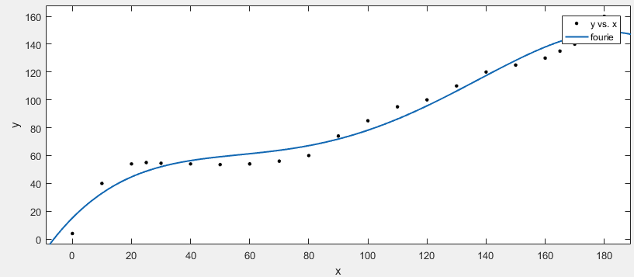

Рисунок 4 – Графіки функції, побудовані різними способами

1. В вікні ”Results” отримав показники якості апроксимованої кривої, а саме:

* SSE – Сума квадратів помилок, що показує загальне відхилення

значень апроксимованої моделі;

* R-square та Adjusted R-square – коефіцієнти детермінації, що є часткою дисперсії відхилень залежної змінної від її середнього значення;
* RMSE – Корінь із середнього для квадрата помилки, що є оцінкою стандартного відхилення випадкової компоненти між даними синтезованої регресійної моделі та дослідними значеннями.

1. Зробив порівняльну таблицю показників якості отриманих моделей.

Поліном був взятий 4го порядку, Ряд Фур’є – 2го, а метод Гауса – 3го порядку.

General model **Gauss3:**

f(x) =

a1*exp(-((x-b1)/c1)^2) + a2*exp(-((x-b2)/c2)^2) +

a3*exp(-((x-b3)/c3)^2)

Coefficients (with 95% confidence bounds):

a1 = 5.358e+15 (-2.627e+20, 2.627e+20)

b1 = 1734 (-2.427e+06, 2.431e+06)

c1 = 275.4 (-2.182e+05, 2.188e+05)

a2 = 102.3 (-1372, 1577)

b2 = 139.5 (-633.9, 912.9)

c2 = 83.89 (-325.3, 493.1)

a3 = 40.11 (-10.04, 90.27)

b3 = 28.22 (22.8, 33.64)

c3 = 24.42 (3.774, 45.07)

Goodness of fit:

SSE: 340.4

R-square: 0.9896

Adjusted R-square: 0.9827

RMSE: 5.326

Linear model **Poly4:**

f(x) = p1*x^4 + p2*x^3 + p3*x^2 + p4*x + p5

Coefficients (with 95% confidence bounds):

p1 = -8.536e-07 (-1.456e-06, -2.516e-07)

p2 = 0.0003307 (0.0001131, 0.0005483)

p3 = -0.03964 (-0.06537, -0.01391)

p4 = 2.142 (1.032, 3.251)

p5 = 15.16 (1.044, 29.28)

Goodness of fit:

SSE: 955.7

R-square: 0.9709

Adjusted R-square: 0.9636

RMSE: 7.729

General model **Fourier2**:

f(x) = a0 + a1*cos(x*w) + b1*sin(x*w) +

a2*cos(2*x*w) + b2*sin(2*x*w)

where x is normalized by mean 90.48 and std 57.81

Coefficients (with 95% confidence bounds):

a0 = -2.499e+09 (-1.75e+14, 1.75e+14)

a1 = 3.332e+09 (-2.333e+14, 2.333e+14)

b1 = -4.517e+06 (-2.371e+11, 2.371e+11)

a2 = -8.33e+08 (-5.832e+13, 5.832e+13)

b2 = 2.257e+06 (-1.185e+11, 1.185e+11)

w = -0.0123 (-215.3, 215.3)

Goodness of fit:

SSE: 955.7

R-square: 0.9709

Adjusted R-square: 0.9611

RMSE: 7.982

|  |  |  |  |  |  |  |
| --- | --- | --- | --- | --- | --- | --- |
| Апроксимуюча  функція | | SSE | R2 | RMSE | *F* | |
| $${σ^{2}}_{заг}$$ | $${σ^{2}}_{заг}$$ |
| j=1 | Поліном | 955.7 | 0.9636 | 7.729 | 7.16 | |
| 10.84 | 1.51 |
| j=2 | Ряд Фур’є | 955.7 | 0.9709 | 7,982 | 69.27 | |
| 10.84 | 0.16 |
| j=3 | Ряд функцій  Гауса | 340.4 | 0.9896 | 5.326 | 4.42 | |
| 10.84 | 2.45 |

Табл.1 Порівняльна таблиця адекватності математичних моделей АЧХ акустичного каналу

**Висновок:** на лабораторній роботі я придбав досвід ідентифікації статичних характеристик складних технічних об’єктів на основі методу найменших квадратів. Можна судити, що метод Гауса показав найточніший результат, серед досліджуваних методів, навіть не найвищого порядку.